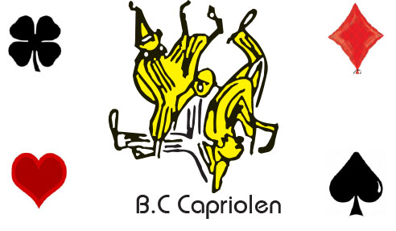

’t Capriooltje

December 2025



Het bestuur wenst jullie fijne Kerstdagen en alle goeds voor 2026.


Van de voorzitter
Nog geen jaar lid en dan de vraag krijgen of je voorzitter wilt worden. Toen Neeltsje met de vraag kwam heb ik daar wel even over na moeten denken. De goede sfeer bij de Capriolen en de indruk die ik van de andere bestuursleden had, hebben de doorslag gegeven om de verantwoordelijkheid aan te nemen.
Als nieuw lid in september 2024 hebben Cecilia en ik ons meteen welkom gevoeld bij de club. Nu een aantal bestuursvergaderingen verder heb ik gemerkt dat het bewaken van een ontspannen cultuur alle aandacht krijgt die het verdiend.
Onder het voorzitterschap van Jan Douwe is het gelukt de neerwaartse trend van het ledenaantal, tijdens de corona periode, om te keren. Van een laagste stand van 115 leden op 1.01.2023 zijn we ondertussen alweer gegroeid naar 161 leden, waarvan 21 cursusleden.
Het is goed voor onze club dat de groei doorzet. De ledenwerf activiteiten hebben succes en de structuur is er om ook in de komende jaren verder te groeien. Met het toenemend aantal cursisten is er een mooie doorstroom naar de competities.
Ook is het fijn dat veel meer leden dan alleen het bestuur een steentje bijdragen aan alles wat er nodig is om de vereniging draaiende te houden. Verderop in ‘t Capriooltje meer hierover.
Als nieuwe voorzitter is het fijn om een goed draaiende structuur aan te treffen. Toch betekent dit geenszins achterover leunen. Stilstand is achteruitgang. Waar mogelijk veranderen we naar beter. Een voorbeeld daarvan is de inschrijving bij de Zomerdrives. Dit was vaak aanleiding voor laat starten. Na een klein onderzoek bleek de oplossing om het inschrijven beter te organiseren al beschikbaar via de bridgebond. Door gebruik te maken van de evenementenservice kan er via de website ingeschreven worden. Dit maakt het inschrijven sneller en makkelijker en tijdbesparend. O.a. met de Nieuwjaarsdrive zijn we dit aan het uittesten. Er zijn al een flink aantal leden die zich via de agenda op de website voor de Nieuwjaarsdrive hebben aangemeld. Geleidelijk zullen we volledig overstappen naar deze manier van aanmelden voor een evenement.
In het nieuwe jaar hoop ik gaandeweg meer leden te leren kennen. Promotie naar een nieuwe lijn komt daarbij goed uit. Een mooie kans om een nieuw deel van de leden wekelijks of tweewekelijks tegen te komen aan de bridgetafel.
Voor nu prettige kerstdagen en een goed uiteinde. Wij zien elkaar dan alweer snel in het nieuwe jaar op zaterdag 3 januari bij de Nieuwjaarsdrive.


Noodpakket voor bridgers
U bent natuurlijk al druk bezig uw noodpakket samen te stellen voor de bekende rampen en andere vervelende toestanden.
Maar hebt u ook gedacht aan het Bridgers Noodpakket?
Hieronder volgt een lijst met benodigdheden voor dit gewilde pakket.

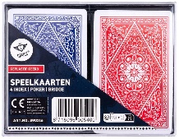 | Wij van Bridgeclub Capriolen stellen voor dat u speelt met hoge kwaliteit speelkaarten. Eigenlijk zoals u het op de club ook gewend bent.
Een fles Schnaps kan niet ontbreken: het is koud, en u hebt niet genoeg gegeten. Met z’n vieren is zo’n fles hét hulpmiddel voor een leuke kaartavond. | 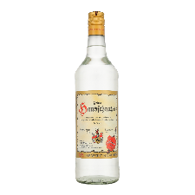
 | Een hoofdlamp is essentieel. Tenslotte zitten we al alle dagen in het kaarslicht te turen. Dit vergemakkelijkt het bridgen enorm. En hiermee kunt u terloops ook de kaarten van de tegenspelers bekijken.
Alles moet handmatig worden genoteerd: het bieden, het contract, waarmee men uitkomt en het resultaat. Een notitieblokje met pen hoort bij dit pakket. | 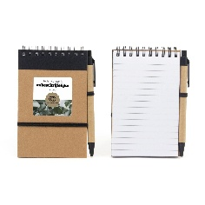
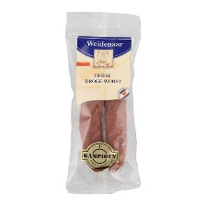 | Bridgen doe je om te winnen. Zorg daarom voor een mooie prijs, die na de laatste robber wordt overhandigd. Zoek wel een worst uit die u zelf lekker vindt.
In gesprek met voorzitter Fred de Wolff:
‘Ik houd wel van een spelletje’
Hij is nog niet zo lang lid van onze club, Fred de Wolff (68), en toch al volop aan de slag als bestuurder.
Waar ben je opgegroeid?
‘Ik ben geboren in Leeuwarden, opgegroeid in Dronryp. Na mijn middelbare school in Bolsward ben ik gaan studeren in Groningen. Ik koos de commerciële kant, want daar ligt mijn belangstelling.’
Wonen in Arnhem
‘Ik heb bij een aantal grote bedrijven gewerkt, en tussendoor nog bedrijfskunde gestudeerd. We woonden in die tijd in Arnhem en dat kwam goed uit als uitvalsbasis voor het vele reizen in Nederland en buitenland.’
‘Rond 2000 heb ik een groot aantal autofabrikanten in de wereld bezocht, als directielid van een trekhakenproducent. Een mooie ervaring is de samenwerking met Toyota geweest. Van de Japanners heb ik geleerd hoe je systematisch met vele kleine stappen grote verbeteringen in een organisatie kunt realiseren.’
‘Het zaken doen in veel verschillende culturen heb ik altijd een van de leuke aspecten van mijn werk gevonden.’
Echtgenote Cecilia Scharringa (65) vertelt over haar werk in Arnhem: ‘Ik had een bloemenzaak, gespecialiseerd in bloemen voor rouw en trouw en bloemen voor bedrijven.’ Na de verhuizing heeft ze het bedrijf nog een paar jaar vanuit Goingarijp aangestuurd en reisde ze meerdere dagen per week naar Arnhem. Na de overdracht van de zaak in 2024 kwam er tijd voor nieuwe activiteiten.
Eigen bedrijf
‘In de afgelopen 20 jaar heb ik bij grote en middelgrote bedrijven orde op zaken gesteld door tijdelijk het bestuur over te nemen. Het weer toekomstbestendig maken van een organisatie was een intensief proces en iedere keer een uitdaging. Nu ik mijn zaken heb afgebouwd is er meer ruimte gekomen voor ontspannende activiteiten.’
Naar Goingaryp
‘We hadden een vakantiehuis in Goingaryp, en iedere keer als we daar waren merkten we dat we heel goed tot rust kwamen. Maar we hadden niet het plan om te verhuizen; we hadden in Arnhem net een verbouwing gedaan. Toen kwam Cecilia met het idee: ik zou hier wel permanent willen wonen. Het toeval wilde dat er net een huis te koop was aan de vaart. Van het één kwam het ander en in 2020 kochten we ons huidige huis. Na een verbouwing konden we verhuizen. Daar hebben we nog geen dag spijt van gehad.’
Bridgen
‘We hebben in onze jonge jaren in Arnhem leren bridgen bij vrienden. Het was altijd gezellig en het spelletje trok ons wel, maar toen er kinderen kwamen stopte het. Hier in Goingaryp hebben we het weer opgepakt met de overburen, ook om weer een beetje ervaring op te doen. Nadat de zaak van Cecilia in Arnhem was overgedragen hebben we ons opgegeven bij de club. Het is voor ons een leuke activiteit om samen te doen.’
‘De eerste avond was wel even wennen, 24 spellen in 3 uur is toch wat anders dan thuis bridge. Het tempo waren we gelukkig snel aan gewend en we hebben er heel veel plezier in. Vanaf het begin hebben we ons goed thuis gevoeld bij de Capriolen. Het is een club met een fijne ontspannen sfeer.’
En verder….
‘Ik houd van sport, en hier in Fryslân kom ik goed aan mijn trekken. Ik tennis in Terkaple, en ik ben graag op de golfbaan. En mijn grote hobby, zeilen is nu helemaal voor de deur. We waren eens met het gezin een aantal weken op reis langs de westkust van Amerika. Dat was een mooie ervaring, maar dat kon maar duren tot de Sneekweek, want dat is te leuk om te missen. Dan ben ik paraat met mijn houten Valk op het thuiswater.’
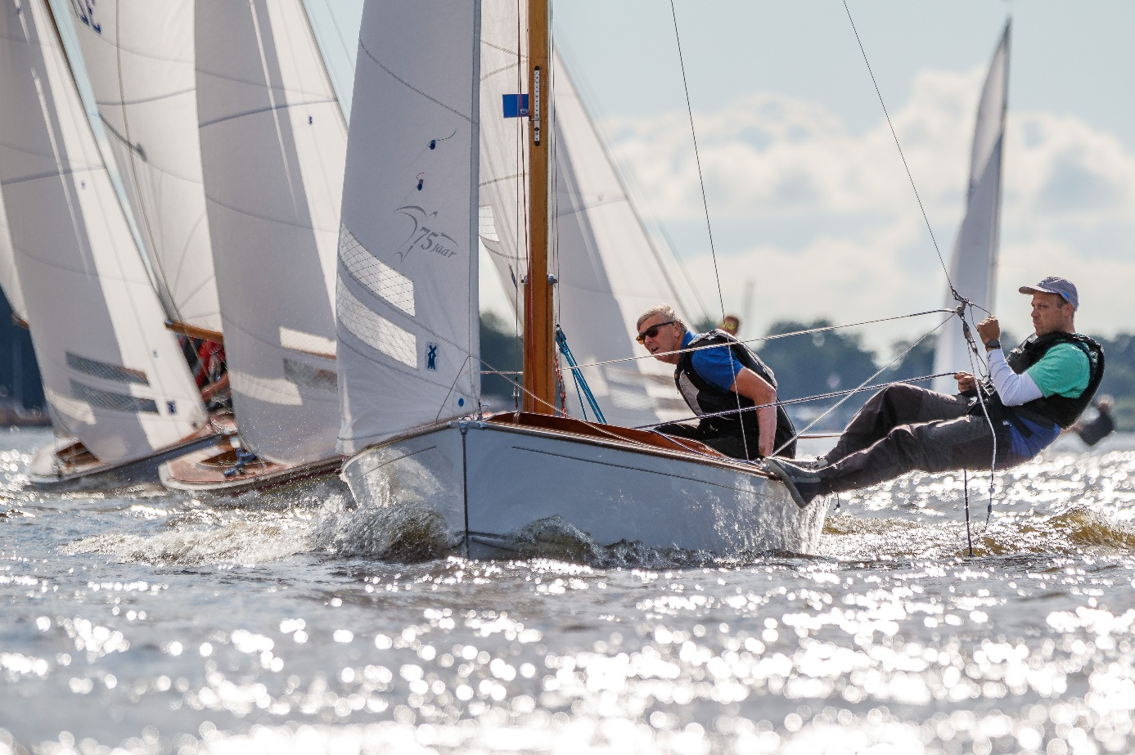


Kun je even helpen?
Wil je even bijspringen bij die activiteit?
U kent deze vraag wel, en door het woordje ‘even’ klinkt het allemaal zo gezellig en informeel dat je graag ‘ja’ antwoordt.
Toch klopt het niet: het is veel prettiger als er voor alle activiteiten een team beschikbaar is (en een invaller). Bovendien ben je als club kwetsbaar als er ineens iemand uitvalt en je hebt geen vervanger.
Daarom is het bestuur de afgelopen twee jaar druk geweest met het zoeken naar vrijwilligers voor de diverse klussen die er bij onze club gebeuren moeten.
Onder leiding van Jens Dijkstra van Rabo Club Support zijn we aan de gang gegaan:
-waar heb je vrijwilligers voor nodig?
-maak een omschrijving van de taken
-vraag de mensen persoonlijk
Een en ander heeft geresulteerd in een stel teams die samen de club draaiende houden.
Hieronder staan de activiteiten en de namen van de mensen die zich als vrijwilliger hiervoor inzetten.
Binnen het bestuur is Neeltsje Jonkman de Vrijwilligerscoördinator.
Wedstrijdleiders
Coördinator: Koos Sikkes
Maandagavond: Koos Sikkes en Cecilia Scharringa (ass)
Dinsdagmiddag: Julius van der Werf, Jan Plantinga en Klaske van Gelderen (ass)
Arbiters
Ingrid Dam, Jannie Fijlstra, Germ Koning en Frank Leenstra
BridgeMate App
Germ Koning
Klaarzetteam
Maandagavond: Hanneke de Jong en Lonny de Jong (reserve)
Dinsdagmiddag: Janke Koopmans en Evert den Drijver
Kwikbridgeteam
Dit team is op afroep beschikbaar en aanwezig op de dagdelen dat er ‘Kennismaken met Bridge’ wordt georganiseerd.
Margreet van Poorten, Sylvia Drioel, Marijke Holwerda, Rita Sinnema, Neeltsje Jonkman en Willeke ten Noever Bakker.
Spellen voorbereiden met de dupliceermachine
Maandagavond: Lex Visser en Klaske van Gelderen
Dinsdagmiddag: Jos Huisman en Marijke van der Werf
Cursus Susanne Kant: Frans Roesink
Zorg voor de materialen
Coördinator: Lex Visser
Ledenadministratie en ‘Lief-en-Leed’
Jannie Fijlstra
Cursussen
Coördinator: Margreet van Poorten
Clubdocent: Susanne Kant, externe docent : Albert Sikkema
Ledenwerving
Sylvia Drioel
Kofferbridge
Jannie Fijlstra
Etiketten voor de wijn
Bernard Woudt
Natuurlijk zijn er ook de leden die af en toe hand- en spandiensten verrichten. Ook hen waarderen we zeer. En mocht u denken: Hé, ik sta er niet bij! Geef dat dan door aan Neeltsje, dan zet zij u op de lijst.


Nieuws van de opleiding
Na de ‘Kennismaken met bridge’ acties kregen we een behoorlijk aantal nieuwe aanmeldingen voor de bridgecursus.
Zoveel zelfs, dat we in september 2025 twee beginnerscursussen konden starten:
Op de dinsdagavond onder leiding van Susanne Kant en op de woensdagmiddag onder leiding van Albert Sikkema.
Intussen is de eerste cursus afgerond en begint in januari bij beide docenten cursus 2.
Ook voor deze cursus is een theorieboek en een werkboek nodig.
Theorieboek en werkboek met oefeningen (en uitleg)
Start met bridge deel 2 is het op heldere en toegankelijke wijze geschreven vervolg op deel 1.  Cursisten maken kennis met nieuwe biedtechnieken en het af- en tegenspelen komt uitgebreid aan bod.  Dit tweede deel opent de weg naar de bridgeclub. | 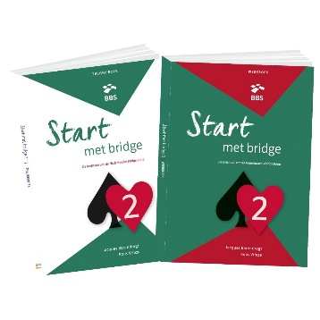
Misschien denkt u er ook over om deze interessante tweede cursus te komen volgen?
Meld u dan bij Margreet van Poorten, Cursus coördinator bridgecapriolen@gmail.com 06-40073281

De verdiepingscursus
Inmiddels is deze cursus een vast gegeven in ons lesprogramma; na de jaarwisseling iedere maand een avondje bijspijkeren.
De meeste mensen hebben zich al opgegeven, maar voor de twijfelaars volgen hieronder nog een keer de data en de onderwerpen:

28 januari: Forcing en niet forcing bieden

25 februari: Verdediging tegen zwakke opening
25 maart: Communicatie
De lessen worden gegeven in ’t Haske
Start: 19.15 uur
Einde: 21.45 uur
Docent: Albert Sikkema
Aantal deelnemers: maximaal 24 personen
Kosten: per les €10,00
Opgeven bij Margreet van Poorten:
bridgecapriolen@gmail.com
Tel: 0640073281


Inmiddels zijn er aardig wat leden die hun lot van de Vriendenloterij hebben gekoppeld aan bridgeclub Capriolen.
Stappenplan als u geeft aan de Vriendenloterij en u wilt Capriolen steunen:
- Bel 088 – 020 10 20
- Toets 5
- U krijgt een vriendelijke dame aan de lijn die met u alle stappen doorneemt en ook meteen uw gegevens vastlegt.
- Geef de gegevens door en houd uw banknummer bij de hand
- Zeg dat u uw lot wil koppelen
- Geef de code van Capriolen door: 22080
Lukt het allemaal niet? Bel dan Jan Plantinga 06-40 54 77 27

Kofferbridge bij bridgeclub Capriolen
Thuisbridge of kofferbridge is vorm van wedstrijdbridge, maar dan in huiselijke kring, onder het genot van een hapje en een drankje, samen met vrienden.
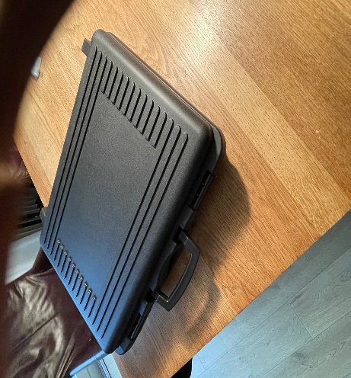 | Alle leden van onze bridgeclub kunnen een koffertje met spellen bestellen.  Dat werkt als volgt:  1. Bel of app naar Jannie Fijlstra  o6 – 44 11 85 81  2. Mailen kan ook:  tj.fijlstra@home.nl  3. Geef de datum door wanneer je het koffertje nodig hebt.  4. Ophalen bij Jannie: Touslaggerij 13 Joure (in de buurt van de Jumbo)
In het koffertje zitten spellen die op de competitiemiddag of -avond gespeeld zijn, in de A-lijn.  In het beursje doe je bij het inleveren €1,00.  Op het briefje dat er bovenop ligt, staan de namen van degenen die dit koffertje al gespeeld hebben.  Dat is handig voor Jannie, zij zorgt dan dat je niet steeds hetzelfde koffertje krijgt. | 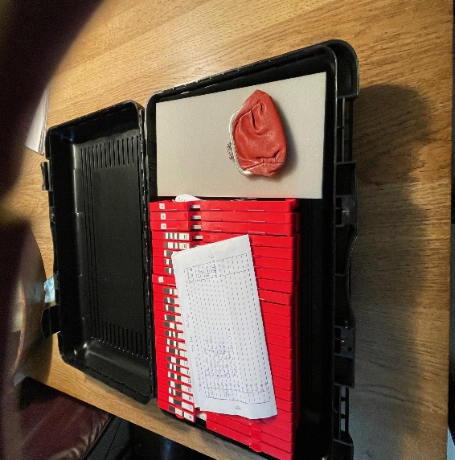
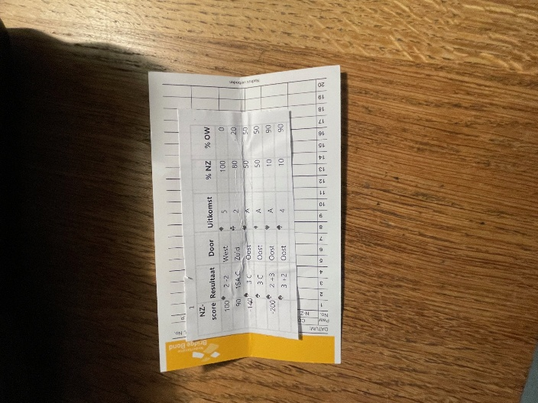 | De koffertjes (4 in totaal) worden vaak ‘gewisseld’: na ongeveer 8 x spelen worden de spellen weer vernieuwd.  Achterop ieder board zit een frequentiestaat (uitslagen) van het spel. Daarop kun je zien wat anderen gespeeld hebben met dit spel en ook de uitkomst van de tegenspeler is daarbij belangrijk. Deze staat ook op het briefje vermeld.  Natuurlijk is het leuk als je zelf ook je eigen uitslag toevoegt.
Deze koffertjes kunnen door iedereen geleend worden, dus ook cursisten.  Iedereen die thuis bridget, en bekend is bij de club, is welkom om een koffertje te lenen.  Verbeter je spel en maak er een gezellige middag/avond van. | 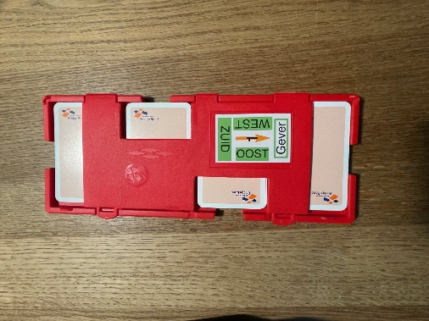


Clubkampioenen

Hallo beste bridgeleden van de Bridgeclub Capriolen

Allereerst wil ik de nieuwe leden via het Capriooltje van harte welkom heten bij onze club.
En natuurlijk de leden die terug van weggeweest zijn; van harte welkom, we zijn erg blij met jullie.

De eerste helft van de competitie zit er alweer op, met soms verrassende uitslagen van de paren die promoveren maar ook van die degraderen. Dit is ook wel weer leuk, dan is de uitkomst niet altijd vanzelfsprekend.

Maandagavond: A lijn nr. 1 Tjipke Hofma & Germ Koning
nr. 2 Hans Liefting & Dooitzen Wijnia
B lijn nr. 1 Tineke Eiling & Geertje Hosper
nr. 2 Sieger Bijsterveld & Hanneke de Jong
C lijn nr. 1 Cecilia Scharringa & Fred de Wolff
nr. 2 Joop Huisman & Willem Nijholt
Dinsdagmiddag: A lijn nr. 1 Aaltsje de Boer & Nico Zeldenthuis
nr. 2 Elly Diroen & Gerrit Meinema
B lijn nr. 1 Jan Sinnema & Rita Sinnema- Vrielink
nr. 2 Marja Kuindersma & Ida Kingma
C lijn nr. 1 Resi Boere & Les Visser
nr. 2 Jos Huisman & Steven Zeldenthuis
D lijn nr. 1 Cecilia Scharringa & Fred de Wolff
nr. 2 Maria Hanje & Tineke Mandema

Gefeliciteerd allemaal. Super gedaan. De paren van B,C en D promoveren.
Het is leuk dat paren promoveren, maar het allerbelangrijkste is dat je kan genieten van het geweldige spel BRIDGE en dit kan gelukkig op elk niveau.
Niet over elk paar kan ik helaas wat schrijven, maar een paar pik ik eruit.
Op de maandagavond was het in de A-lijn het spannendst. Tjipke en Germ zijn met goed kaartinzicht en geen uitglijders kampioen geworden van de eerste competitieronde. Maar om de tweede plek moest gestreden worden door meerdere paren en dit hebben Hans en Dooitzen gewonnen.

In de B-lijn en de C-lijn staken de nummers 1 en 2 ver boven de rest uit, mogen jullie trots op zijn. Cecilia en Fred (onze voorzitter) promoveren zowel op de maandagavond als op de dinsdagmiddag. Dit is het vermelden waard.

Aaltsje de Boer & Nico Zeldenthuis hadden een eindspurt de laatste twee dinsdagmiddagen en ze zijn kampioen geworden (ten koste van Elly en Gerrit) met een heel klein verschil van 2.24%. Dat betekent 0,28% per middag. Heel knap gedaan, vooral omdat zij een nieuw koppel zijn!

Ook in de B-lijn was het tot het laatst toe spannend; Marja Kuindersma & Ida Kingma (ons oudste lid) stonden na 7 ronden vijfde en ze zijn toch nog als tweede geëindigd. Klasse.

In de C-lijn was het een strijd tussen nr. 2 en 3. Jos en Steven hebben het nét gewonnen van Jannie en Henk Zwier.

In de D-lijn was het minder spannend, de nummers 1 en 2 staan ver boven de anderen, knap hoor.

Fijne dagen en vooral gezond 2026 met veel bridgeplezier
Neeltsje Jonkman

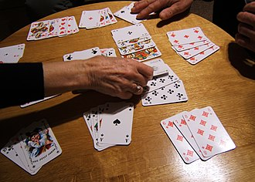
Bridgepartner wisselen
Het kan voorkomen dat uw huidige bridgepartner ermee stopt, of tijdelijk geen kans heeft om naar de club te komen.In dat geval kan Jannie Fijlstra met u overleggen en een nieuwe bridgepartner voor u zoeken. Er zijn namelijk wel vaker bridgers die een andere bridgepartner zoeken.
Ook adreswijzigingen en/of een ander mailadres of telefoonnummer graag doorgeven aan Jannie. Zij zorgt er dan voor dat de beide wedstrijdleiders en de bridgebond daarvan bericht krijgen, zodat onze ledenadministratie up to date blijft. Mail Jannie: tj.fijlstra@home.nl of bel haar; 06-44 11 85 81
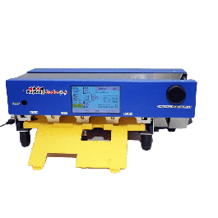
De Dupliceermachine
Sinds we na de zomer de spellen verdelen met behulp van deze machine, zijn er wat vragen onder de leden. Men fluistert dat de ‘spellen gemanipuleerd’ worden en ‘veel moeilijker zijn dan dat je ze zelf schudt’.
We leggen er met klem de nadruk op dat dit niet waar is. Het lijkt misschien zo, maar dat is het niet.
Hieronder vindt u een opsomming van de keuzes die er zijn om het apparaat in te stellen. Inderdaad: er kan gemanipuleerd worden. Maar dat doen we niet. We stellen de machine in volgens punt 1: Willekeurige verdeling.
De meeste bridgeclubs gebruiken de dupliceermachine om willekeurige spellen te genereren, zonder actief de moeilijkheidsgraad aan te passen. Ze vertrouwen op de software om een eerlijke en gevarieerde verdeling te leveren, tenzij er specifieke trainingsdoelen zijn.

🃏 Hoe bridgeclubs omgaan met spelverdelingen via dupliceermachines
Op basis van ervaringen van Nederlandse bridgeclubs blijkt het volgende:

🎲 1. Willekeurige verdeling is de norm
- De meeste clubs gebruiken software zoals Big Deal of Dealer4 om spellen willekeurig te genereren.
- Deze programma’s zijn wiskundig getest en leveren verdelingen die dicht bij de theoretische kansverdeling liggen.
- Clubs vinden het belangrijk dat spellen eerlijk en representatief zijn — dus zonder handmatige beïnvloeding.

🧪 2. Mogelijkheid tot filtering bestaat, maar wordt zelden gebruikt
- Hoewel de software filters biedt (zoals “geen singleton” of “minimaal 25 punten samen”), maken clubs hier zelden gebruik van.
- Reden: men wil voorkomen dat spellen “gemaakt” aanvoelen of dat spelers het idee krijgen dat er gemanipuleerd is.

🎯 3. Uitzondering: trainingssessies of thematische avonden
- Sommige clubs gebruiken gefilterde spellen voor specifieke doeleinden:
  - Biedtraining: spellen met slemkansen of moeilijke biedsituaties.
  - Speeltechniek: spellen met een uitdagende afspeelroute.
- In zulke gevallen worden spellen bewust geselecteerd of aangepast.

🧘 4. Spelbeleving staat centraal
- Clubs merken dat spelers het waarderen als spellen gevarieerd zijn — van saaie 3SA tot spectaculaire 7♠.
- Te veel “scheve” spellen kunnen frustratie oproepen, maar te veel “perfecte” spellen voelen onnatuurlijk.

📌 Conclusie
De meeste bridgeclubs kiezen voor willekeurige, eerlijke spelverdelingen via de dupliceermachine. Alleen bij speciale gelegenheden of trainingen wordt de moeilijkheidsgraad bewust aangepast. Als je zelf spellen wilt instellen voor een bepaald doel, kun je dat prima doen via de software — maar communiceer het duidelijk naar je spelers toe.



Nieuwjaarsdrive van Bridgeclub Capriolen
Zaterdag 3 januari
Zalencentrum ’t Haske te Joure
Bridgedrive met koffie en lunch €10,00 p.p. 
Programma
9.30 uur Inloop en contante betaling
Koffie met wat lekkers
9.45 uur Welkom
10.00 uur Start met bridgen
12.30- 13.30 uur Lunch
!5.40 uur Prijsuitreiking
Aanmelden via de site van Bridgeclub Capriolen:
https://17005.bridge.nl/evenement/248199\
Klik op dit adres en u komt op de inschrijfsite. Het kan voorkomen dat er ‘OEPS’ komt. Vervelend, maar als u het dan nog eens probeert gaat het wel goed. We zijn hier nog mee bezig.

Bestuur
Voorzitter: Fred de Wolff freddewolff@delta.nl 06-29072475
Secretaris: Willeke ten Noever Bakker willeke.tnb@wxs.nl 06-23416551
Penningmeester: Jan Plantinga janbrugt1954@gmail.com 06-40547727
Coördinator Vrijwilligers: Neeltsje Jonkman h.n.jonkman@hotmail.com 0513-416673 06-21816470
Coördinator Competitie: Koos Sikkes j.sikkes@home.nl 0513-415306 06-25188755

Wedstrijdleiders
Koos Sikkes j.sikkes@home.nl 0513-415306 06-25188755 (ma av comp)
Julius van der Werf juma4745@gmail.com 0513-785775 (di mid comp)

Ledenadministratie Jannie Fijlstra tj.fijlstra@home.nl
06 – 44 11 85 81
Cursussen Margreet van Poorten mvanpoorten@hotmail.com
06-40073281
Ledenwerving Sylvia Drioel sylviadrioel@outlook.com 0513-418922

